如何对客户分布进行统计分析

第一步：在“首页”中打开选择“统计分析”。
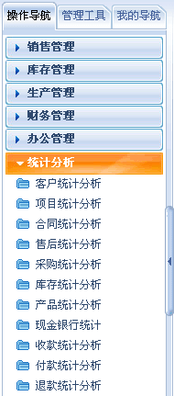

第二步：在“统计分析”中，点击“客户统计分析”，选择“客户数量统计”。
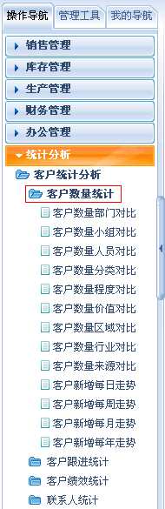

第三步：对客户的各种分布进行统计分析。
- 客户分布包括：部门分布、小组分布、人员分布、分类分布、跟进程度分布、区域分布、行业分布、来源分布、不同时间段新增客户分布等。
- 在统计中可以利用客户分类、跟进程度、时间段等检索进行多维复合统计。

1、客户数量部门分布
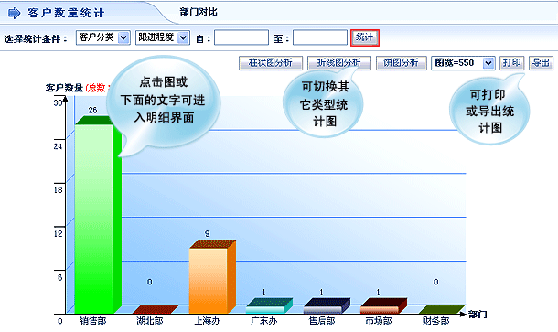

2、客户数量小组分布
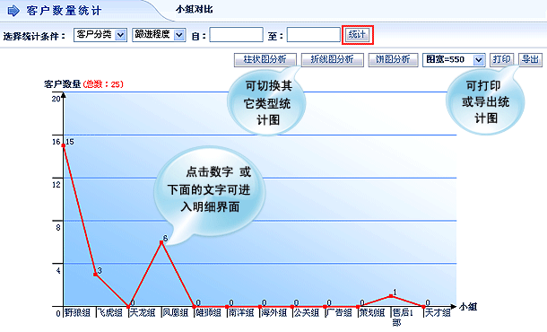

3、客户数量人员分布
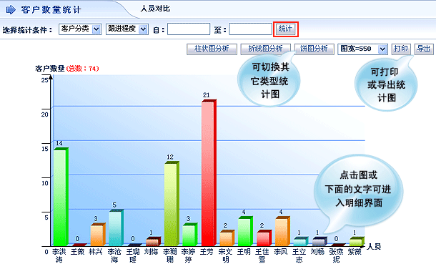

4、客户数量各种分类分布
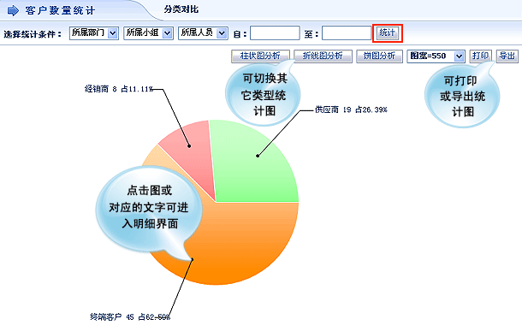

5、客户数量不同跟进程度分布
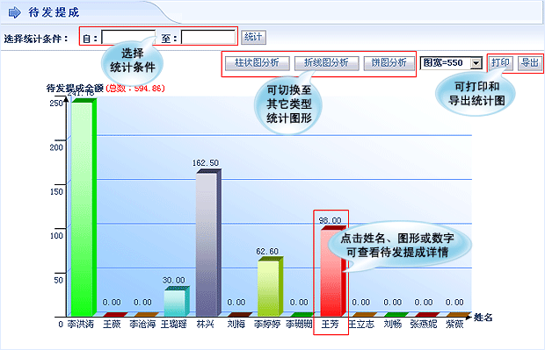

6、客户数量不同区域分布
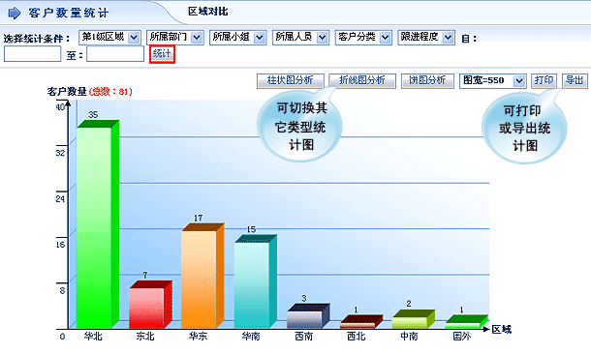

7、客户数量不同行业分布
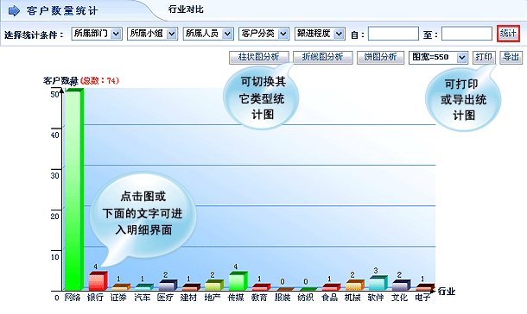

8、客户数量不同来源分布
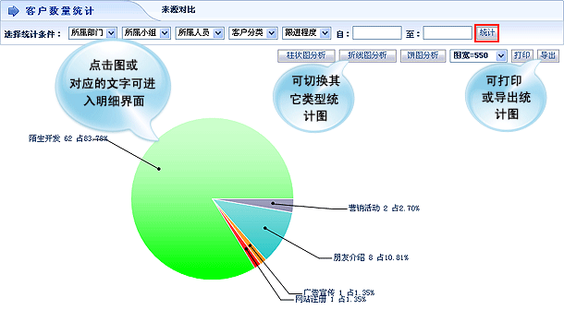

9、不同时间段新增客户数量分布
